## Vue脚手架搭建前准备

Vue脚手架搭建前需要先安装node.js和cnpm。

### Node.js安装

参考：<https://blog.csdn.net/cai454692590/article/details/86093297>

### cnpm安装

|  |
| --- |
| npm install cnpm -g --registry=https://registry.npm.taobao.org |

**注**：对于安装vue-cli，使用npm命令和cnpm命令都是可以的，作者觉得使用npm安装的比较慢，而且很可能会因为网络问题而出错，所以还是觉得使用cnpm稳一点。

## Vue脚手架搭建

### 全局安装vue-cli，在命令提示窗口执行

|  |
| --- |
| cnpm install -g vue-cli |

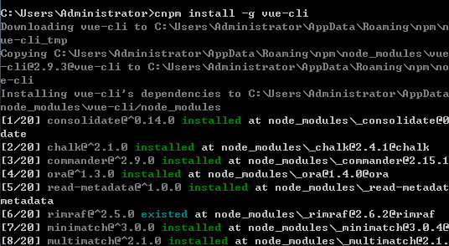

出现以上提示表示vue-cli正常安装成功，可以正式创建vue-cli工程项目了。

### 安装vue-cli成功后，通过cd命令进入你想放置项目的文件夹，在命令提示窗口执行创建vue-cli工程项目的命令

|  |
| --- |
| vue init webpack |

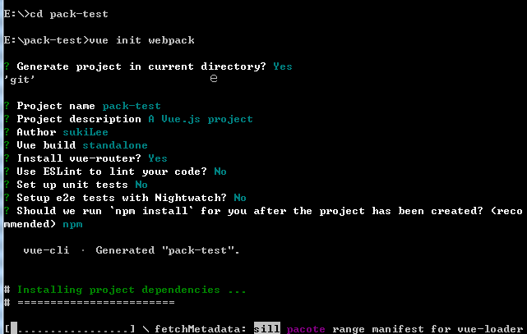

确认创建项目后，后续还需输入一下项目名称、项目描述、作者、打包方式、是否使用ESLint规范代码等等，详见上图。安装顺利执行后会，生成如下文件目录：

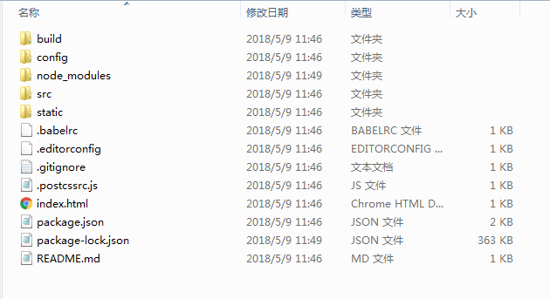

### 生成文件目录后，使用 cnpm 安装依赖：

|  |
| --- |
| cnpm install |

### 最后需要执行命令： npm run dev 来启动项目，启动完成后会自动弹出默认网页

|  |
| --- |
| npm run dev |

**注**：默认情况下，并不会自动弹出网页，可以通过http://localhost:8080来访问vue默认网页。

可以通过设置如图所示设置来达到自动弹出网页

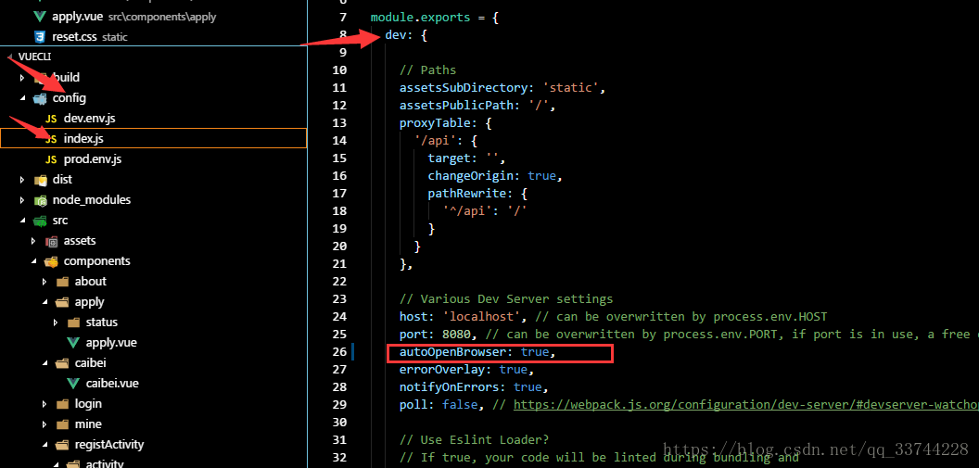

本文参考了<https://www.jianshu.com/p/1ee1c410dc67>